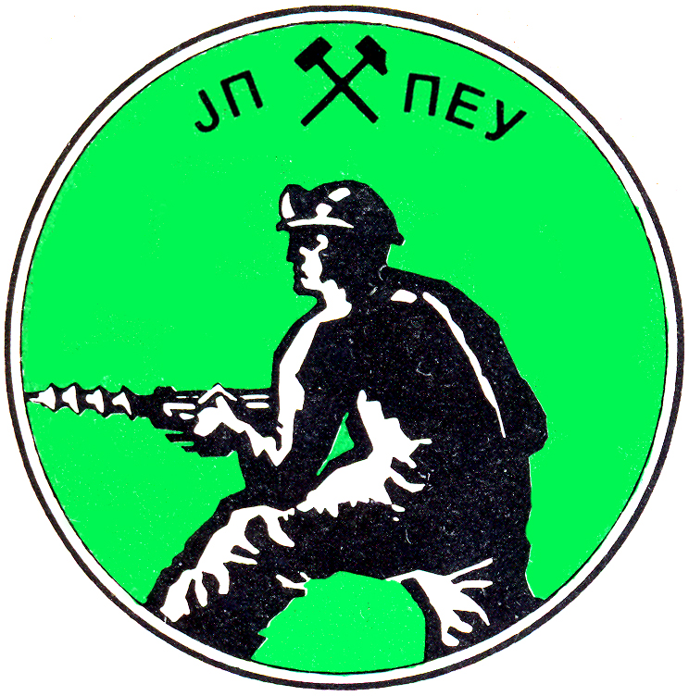

ЈАВНО ПРЕДУЗЕЋЕ ЗА ПОДЗЕМНУ ЕКСПЛОАТАЦИЈУ УГЉА
РЕСАВИЦА
ПЕТРА ЖАЛЦА 2, 35237 РЕСАВИЦА
Телефон: 035/627-512, 627-009
Телефаx: 035/627-512, 627-008
e-mail: svetislav.popadic@jppeu.rs
www.jppeu.rs

КОНКУРСНА ДОКУМЕНТАЦИЈА
Јавна набавка мале вредности број 77/14
Поступак се води ради закључења уговора о јавној набавци
Предмет набавке: добра
Назив предмета јавне набавке: Резервни делови пумпе ГП 5х5

Ознака из општег речника јавне набавке: 42124222

Ресавица, 04.12. 2014 год.

САДРЖАЈ
1. Упутство понуђачима како да сачине понуду

2. Образац понуде

3. Упутство како се доказује испуњеност услова из чл.75. ЗЈН и изјава о испуњености услова и поседовању доказа из чл.77. ЗЈН

4. Образац структуре цене са упуством како да се попуни

5. Образац трошкова припреме понуде

6. Изјава о независној понуди

7. Критеријуми за оцењивање

8. Технички цртежи

9. Модел уговора

ЈАВНО ПРЕДУЗЕЋЕ ЗА ПОДЗЕМНУ ЕКСПЛОАТАЦИЈУ УГЉА
РЕСАВИЦА
ПЕТРА ЖАЛЦА 2, 35237 РЕСАВИЦА
Телефон: 035/627-512, 627-009
Телефаx: 035/627-512, 627-008
e-mail: svetislav.popadic@jppeu.rs
www.jppeu.rs

КОНКУРСНА ДОКУМЕНТАЦИЈА

1. УПУТСТВО ПОНУЂАЧИМА КАКО ДА САЧИНЕ ПОНУДУ

Ресавица, 04.12. 2014 год.

На основу члана 61. Закона о јавним набавкама РС (Сл. Гласник РС 124/12 и Одлуке директора ЈП ПЕУ Ресавица о покретању поступка јавне набавке мале вредности број 9416 од 03.12.2014. године доноси се:

УПУТСТВО ПОНУЂАЧИМА КАКО ДА САЧИНЕ ПОНУДУ
- Понуда мора бити спакована у коверти/омоту која је запечаћена печатом на спојевима, тако да се при отварању може проверити да ли је коверта/омот неовлашћено отварана. Уколико коверта/омот није прописно печатирана на спојевима, понуда се неће отварати и неће се разматрати и не отворена ће бити враћена понуђачу.
- Понуђач понуду подноси тако што попуњава рубрику из обрасца понуде за предметну набавку и уз исту прилаже захтевану документацију и све доказе предвиђене овим Упутством и евентуално накнадно послатим додатним објашњењима Наручиоца. Образац понуде се попуњава читко руком штампаним словима, на писаћој машини, рачунару или другом техничком средству сличних карактеристика.
- Понуда мора бити у оригиналу, сачињена на преузетом обрасцу, јасна, недвосмислена, оверена печатом и потписом овлашћеног лица.
- Понуда и остала документација која се односи на понуду мора бити на српском језику.
- Понуда са варијантама није дозвољена (члан 91. став 2. ЗЈН).
- Понуђач може да поднесе само једну понуду.
- Понуђач који је самостално поднео понуду не може истовремено да учествује у заједничкој понуди или као подизвођач.
- Понуђач делове понуде који представљају пословну тајну мора видно означити и оверити парафом и печатом.
Докази о испуњености општих услова, цена (осим елемената њене структуре) и остали подаци који су од значаја за примену елемената критеријума и рангирање понуде не могу бити означени као поверљиви.
- Обавезна садржина понуде:
- Општи подаци о понуђачу (фирма, седиште, текући рачун, порески ИД број, матични број, шифра делатности, телефон, телефакс, е-mail, итд),
- Назнака да се ради о понуди и број јавне набавке мале вредности,
- Број понуде и датум сачињавања,
- Основ подношења (Јавни позив, Позив да се достави понуда, итд),
- Редни број, опис набавке и укупне износе позиција,
- Укупан износ, износ пореза (ако нема ослобађања) и укупан износ за уплату,

Цена, односно укупна вредност добара који су предмет јавне набавке мале вредности исказује се у динарима, без и са ПДВ-ом с тим да се цене не могу мењати и морају бити фиксне током свег времена трајања Уговора. Понуђач у понуди треба да назначи јединичну и укупну цену за сваки појединачни предмет набавке. Јединичне цене треба формирати тако да обухвате све трошкове.Исправка рачунских грешака из понуде може се вршити у складу са законом. У случају разлике између јединичне и укупне цене, меродавна је јединична цена. Ако је у Понуди исказана неубичајено ниска цена, Наручилац ће поступити у складу са чланом 92. ЗЈН), односно тражиће образложење свих њених саставних делова које сматра меродавним.
- Рок и начин плаћања,
Авансно плаћање је елиминационо
- Гарантни рок,
- Важност понуде,
Рок важности понуде мора да буде до закључења Уговора, а не мањи од 30 дана од дана отварања понуда. У случају поднетих захтева за заштиту права рокови се продужавају до окончања ових поступака. Понуђач који на писани захтев Наручиоца прихвати продужење рока важности понуде исту не може мењати - Члан 90. ЗЈН
- Начин извршења: (самостално, заједнички као група понуђача или са подизвођачима).
НАПОМЕНА:
Ако понуђач у понуди наведе да ће делимично извршење набавке поверити подизвођачу, дужан је да наведе назив подизвођача,проценат укупне вредности набавке који ће поверити подизвођачу, навести део који ће вршити преко подизвођача а уколико уговор између наручиоца и понуђача буде закључен, тај подизвођач ће бити наведен у уговору.
Понуђач у потпуности одговара наручиоцу за извршење уговорене набавке, без обзира на број подизвођача.
Код заједничке понуде понуђачи из групе понуђача одговарају неограничено солидарно према Наручиоцу).
Саставни део заједничке понуде је Споразум у случају заједничког извршења набавке, којим се понуђачи из групе међусобно и према наручиоцу обавезују на извршење јавне набавке, а који обавезно садржи податке о:
- Члану групе који ће бити носилац посла, односно који ће поднети понуду и који ће заступати групу понуђача пред наручиоцем;
- Понуђачу који ће у име групе понуђача потписати уговор;
- Понуђачу који ће у име групе понуђача дати средство обезбеђења;
- Понуђачу који ће издати рачун;
- Рачуну на који ће бити извршено плаћање;
- Обавезама сваког од понуђачаиз групе понуђача за извршење уговора.

- Рубрику "остало",
- Преглед/табелу структура цене/цена,
- Име и презиме овлашћеног лица понуђача за додатне информације и његов телефон,
- Печат и потпис овлашћеног лица понуђача.
- Понуда ће бити одбијена ако:
- понуда не испуњава неки од услова из тачака: 1-10. овог Упутства,
- ако понуђач самостално, односно као група или са подизвођачима не испуни услове за учешће у поступку јавне набавке и посебне техничке услове које је дефинисао Наручилац,
- понуда у поступку прегледа и оцене буде оцењена као неприхватљива,
- понуђач не парафира модел уговора на свакој страни и не овери печатом последњу страну уговора.
- Понуда може бити одбијена ако:
- у поступку прегледа и оцене буде оцењена као неприхватљива,
- у случају неуобичајено ниске цене у складу са чланом 92. ЗЈН,
- ако Наручилац у поступку оцене понуда Понуђачу додели негативне референце по раније закљученим уговорима о јавним набавкама у складу са чланом 83. ЗЈН .
- Понуђач је дужан да при састављању понуде наведе да је поштовао обавезе које произилазе из важећих прописа о заштити на раду, запошљавању и условима рада и заштити животне средине
- Након отварања Понуда није дозвољено достављање и пријем недостајућих битних доказа нити било каквих измена понуђених услова који по чл. 106 ЗЈН представљају разлоге за одбијање понуде.
- Наручилац задржава све приспеле понуде у трајном власништу, уз обавезу да их може користитити само у сопствене сврхе и обавезу чувања поверљивости. Било какво одавање детаља из понуде који су оправдано означени као пословна тајна трећој страни ван круга других понуђача, од стране Наручиоца није дозвољено, без претходне писмене сагласности Понуђача.
- Додатне информације и појашњења могу се тражити искључиво писмено, поштом на адресу наведену у позиву за подношење понуде, факсом или електронском поштом на e-mail:svetislav.popadic@jppeu.rs, најкасније 5 (пет) дана пре истека рока за подношење понуда (Члан 63. став 2. ЗЈН). Уколико Наручилац, на сопствену иницијативу или на захтев Понуђача прибави додатне информације за конкурсну документацију, те информације ће послати у писаној форми свим Понуђачима у исто време у року од 3 (три) дана од дана пријема захтева.
- Тражење додатних информација и појашњења телефоном, није дозвољено.
- Плаћање се врши искључиво у динарима за домаће понуђаче, односно у еврима за иностране понуђаче, уколико се тако уговори.

- Оцена Понуда врши се применом критеријума НАЈНИЖА ПОНУЂЕНА ЦЕНА

- Детаљан опис критеријума је дат у одељку Критеријуми за оцену Понуда.
- Наручилац ће писмено, у року од максимално 10 дана након отварања Понуда затражити, евентуално, додатна објашњења од Понуђача, на која је исти дужан да одговори у року од 24 часа.
- Наручилац, у истом року може да изврши посету Понуђача или подизвођача, у смислу контроле навода у Понуди, што је Понуђач дужан да омогући.
- Наручилац доноси одлуку о избору најповољније понуде у року одређеном у позиву за давање понуде.
- Одлуку о избору најповољније понуде Наручилац доставља свим понуђачима у року од три дана од дана доношења одлуке.
- Изабрани Понуђач ће бити позван на уговарање у року од 10 дана од дана окончања процедуре избора, односно истека рока за подношење захтева за заштиту права. У случају поднетих захтева за заштиту права рокови се продужавају до окончања ових поступака.
- Нацрт уговора дефинише Наручилац у складу са моделом уговора и доставља га изабраном понуђачу на потписивање. Саставни део Уговора је изабрана понуда, са техничком спецификацијом.
- Предвиђени рок за закључење уговора је 10 календарских дана, почев од дана позивања на закључење уговора.
- У случају одустајања од набавке, Наручилац ће Понуђаче писмено обавестити. Уколико се одустане од набавке пре отварања понуда, понуде ће, неотворене, бити враћене Понуђачима.
- Наручилац је дужан да у складу са чланом 109. ЗЈН обустави поступак јавне набавке уколико нису испуњени услови за избор најповољније понуде из члана 107. ЗЈН.
- Наручилац може да обустави поступак јавне набавке из објективних и доказивих разлога, који се нису могли предвидети у време покретања поступка и који онемогућавају да се започети поступак оконча, односно услед којих је престала потреба наручиоца за предметном набавком због чега се неће понављати у току исте буџетске године.
- Наручилац је дужан да своју одлуку о обустави поступка јавне набавке писмено образложи, посебно наводећи разлоге обуставе поступка и да је достави понуђачима у року од три дана од дана доношења одлуке.
- Наручилац ће обавештење о обустави поступка јавне набавкеобјавити на Порталу јавних набавки и на интернет страници www.jppeu.rs, на начин прописан чланом 57. ЗЈН, у року од три дана од дана доношења одлуке о обустави поступка јавне набавке.
- За све поступке у процедури спровођења ове јавне набавке који нису обухваћени у претходним ставовима примењиваће се важећи ЗЈН (Сл.Гласник РС 124/13).
- Наручилац ће поштовати све обавезе које проистичу из Закона о јавним набавкама , а учесници у поступку могу користити сва права која им закон омогућава.( Закон о јавним набавкама РС - Сл. Гласник РС 124/12).
- Наручилац задржава све приспеле понуде у трајном власништу, уз обавезу да их може користитити само у сопствене сврхе и обавезу чувања поверљивости. Било какво одавање детаља из понуде који су оправдано означени као пословна тајна трећој страни ван круга других понуђача, од стране Наручиоца није дозвољено, без претходне писмене сагласности Понуђача. Понуђач делове понуде који представљају пословну тајну мора видно означити и оверити парафом и печатом. Цена (осим елемената њене структуре) и остали комерцијални услови не могу бити означени као поверљиви. У случају одустајања од набавке, Наручилац ће Понуђаче писмено обавестити. Уколико се одустане од набавке пре отварања понуда, исте ће бити враћене Понуђачима.
- Сходно члану 149. ЗЈН у року од 5 дана од дана објављивања одлуке о додели уговора на Порталу ЈН, Понуђачи могу поднети захтев за заштиту права. Наручилац ће у року од 5 дана од дана пријема захтева послати Понуђачу образложено решење у складу са чланом 153 ЗЈН. Захтев за заштиту права се подноси у три примерка непосредно Наручиоцу или путем поште препоручено са повратницом. Копију захтева за заштиту права Подносилац истовремено доставља Републичкој комисији. Захтев за заштиту права мора да садржи све елементе из члана 151 став 1. ЗЈН. Ако Захтев за заштиту права не сaдржи све напред наведене податке Наручилац ће поступити сходно члану 152. и 153. ЗЈН. Уз поднети захтев, сходно члану 156 став 1 ЗЈН обавезно доставити доказ о уплати таксе на одређени рачун буџета Републике Србије.

ЈАВНО ПРЕДУЗЕЋЕ ЗА ПОДЗЕМНУ ЕКСПЛОАТАЦИЈУ УГЉА
РЕСАВИЦА
ПЕТРА ЖАЛЦА 2, 35237 РЕСАВИЦА
Телефон: 035/627-512, 627-009
Телефаx: 035/627-512, 627-008
e-mail: svetislav.popadic@jppeu.rs
www.jppeu.rs

КОНКУРСНА ДОКУМЕНТАЦИЈА

2. ОБРАЗАЦ ПОНУДЕ

Ресавица, 04.12. 2014 год.

 | НАРУЧИЛАЦ | ПОНУЂАЧ
Фирма: | ЈП ПЕУ РЕСАВИЦА
Седиште: | Ресавица, Петра Жалца бр. 2
Текући рачун (динарски): | 295-1242018-22 Српска бакка
Девизни рачун: | RS 35290017030000058704, UBBGRSBG УНИВЕРЗАЛ БАНКА АД
Порески иден.број | 103084723
Матични број: | 17507699
Регистарски број: | 132155586
Шифра делатности: | 0520
Telefon: | 035/627-009
телефакс: | 035/627-008
E-маил: | svetislav.popadic@jppeu.rs

На основу Јавног позива за подношење понуде објављеног на Порталу јавних набавки и интернет страници www.jppeu.rs, доставља се:

ПОНУДА БР. _______________

По јавној набавци мале вредности бр. 77/14

Датум: ___.____. 2014. године

Рб. | Предмет набавке | Јед.  мере | Количина | Цена | Укупна  вредност
1 | 2 | 3 | 4 | 5 | 6
1 | Унутрашња гумена облога пумпе ГП 5х5 комплет (усисни и потисни део облоге пумпе) | ком. | 4
2 | Амортизер округли са гумом  Øs 186мм;Øu 130мм;L 140мм | ком. | 10
3 | Амортизер округли са гумом  Øs 152мм;Øu 105мм;L 80мм | ком. | 10
За све три позиције из образца понуде узорке можете видети сваког радног дана од
07:00 до 15:00 часова у Руднику РМУ,,Рембас”Ресавица.

УКУПНО: ___________________
(динара)

ПДВ: _____________________
(динара)

ЗА УПЛАТУ: ________________
(динара)

Понуду дајем:
(заокружити и податке уписати за а),б) или в)
а) самостално
б) са подизвођачем

1. _________________________________________________________________________

2. _________________________________________________________________________

3. _________________________________________________________________________
(навести назив и седиште свих подизвођача)

в) као заједничку понуду

1. _________________________________________________________________________

2. _________________________________________________________________________

3. _________________________________________________________________________
(навести назив и седиште свих понуђача из заједничке понуде)

Рок и начин плаћања:
Рок испоруке:
Гарантни рок:
Важност понуде (не краће од 30 дана) :
Место испоруке: | Ф-цо купац
Остало:

Лице за контакт по овој понуди је: _____________________________________________

М.П. Потпис одговорног лица понуде

(б) ПОДАЦИ О ПОДИЗВОЂАЧУ

Назив подизвођача или име и презиме:

______________________________________________________________________

Седиште и адреса подизвођача:

______________________________________________________________________

Матични број подизвођача или ЈМБГ: ______________________________________________

Порески идентификациони број подизвођача (ПИБ): _________________________

Име особе за контакт: ___________________________________________________

Електронска адреса подизвођача (е-mail) : __________________________________

Телефон/Факс: _________________________________________________________

Проценат од укупне вредности набавке који се поверава подизвођачу__________ %

Понуђач ће преко подизвођача извршити_____________________________________
________________________________________________________________________
(навести део предмета набавке који ће се извршити преко подизвођача)

Име и презиме одговорног (овлашћеног) лица
_______________________________________________

Датум:_________________ Потпис овлашћеног лица
М.П.
Место: _________________ _______________________

НАПОМЕНА:
Образац (б) ,,ПОДАЦИ О ПОДИЗВОЂАЧУ“ попуњавају само они понуђачи који понуду подносе са подизвођачем.
Уколико понуђач наступа са већим бројем подизвођача овај образац фотокопирати, попунити за сваког подизвођача и доставити уз понуду.

(в) ПОДАЦИ О ПОНУЂАЧУ КОЈИ ЈЕ УЧЕСНИК У ЗАЈЕДНИЧКОЈ ПОНУДИ

Назив понуђача или име и презиме:

______________________________________________________________________

Седиште и адреса понуђача:

______________________________________________________________________

Матични број понуђача или ЈМБГ:_________________________________________

Порески идентификациони број понуђача (ПИБ): _________________________

Име особе за контакт: ___________________________________________________

Електронска адреса понуђача (е-mail) : __________________________________

Телефон/Факс: _________________________________________________________

Број рачуна понуђача и назив банке:

_________________________________________

Име и презиме одговорног (овлашћеног) лица
_______________________________________________

Датум:_________________ Потпис овлашћеног лица
М.П.
Место: _________________ _______________________

НАПОМЕНА: Сви понуђачи учесници у заједничкој понуди одговарају неограничено солидарно према наручиоцу
Образац (в) ,,ПОДАЦИ О ПОНУЂАЧУ КОЈИ ЈЕ УЧЕСНИК У ЗАЈЕДНИЧКОЈ ПОНУДИ“ попуњавају само они понуђачи који подносе заједничку понуду, у ком случају је потребно да се наведени образац копира у довољном броју примерака, да се попуни и достави за сваког понуђача који је учесник у заједничкој понуди.

ЈАВНО ПРЕДУЗЕЋЕ ЗА ПОДЗЕМНУ ЕКСПЛОАТАЦИЈУ УГЉА
РЕСАВИЦА
ПЕТРА ЖАЛЦА 2, 35237 РЕСАВИЦА
Телефон: 035/627-512, 627-009
Телефаx: 035/627-512, 627-008
e-mail: svetislav.popadic@jppeu.rs
www.jppeu.rs

КОНКУРСНА ДОКУМЕНТАЦИЈА

3. УПУСТВО КАКО СЕ ДОКАЗУЈЕ ИСПУЊЕНОСТ УСЛОВА ИЗ ЧЛАНА 75. ЗЈН И ИЗЈАВА О ИСПУЊЕНОСТИ УСЛОВА И ПОСЕДОВАЊУ ДОКАЗА

Ресавица, 04.12. 2014 год.
На основу Члана 61. став 4. тачка 3. Закона о јавним набавкама РС и Одлуке комерцијалног директора ЈП ПЕУ Ресавица о покретању поступка јавне набавке мале вредности број 9416 од 03.12.2014.године доноси се:

УПУСТВО КАКО СЕ ДОКАЗУЈЕ ИСПУЊЕНОСТ УСЛОВА УСЛОВА ИЗ ЧЛАНА 75. ЗЈН И ОБРАЗАЦ ЗА ОЦЕНУ ИСПУЊЕНОСТИ УСЛОВА
Општи услови за учешће у постуку Јавне набавке
Право учешћа имају правна и физичка лица која испуњавају обавезне услове за учешће у поступку јавне набавке у складу са чланом 75. ЗЈН и додатне услове које је одредио Наручилац.
- Доказе о испуњености обавезних услова из члана 75. Закона о јавним набавкама, осим услова из члана 75. став 1. тачка 5) овог закона , понуђач доказује достављањем писане изјаве дате под пуном кривичном и материјалном одговорношћу.
- Подносиоци заједничке понуде чија понуда буде осењена као најповољнија , биће дужни да у року од 5 (пет) дана од дана пријема писаног позива Наручиоца доставе и оригинал правни акт о заједничком наступању.
- Од понуђача се очекује да пажљиво проучи комплетну Конкурсну документацију.Понуђач преузима ризик уколико не достави све податке и документацију тражену Конкурсном документацијом или уколико достави понуду која не одговара свим условима Конкурсне документације.

Додатни услови за учешће у постуку Јавне набавке
    - Тражена добра из спецификације морају у свему да испуњавају захтеве наведене у техничкој спецификацији Конкурсне документације.

ИСПУЊЕНОСТ УСЛОВА ЗА УЧЕШЋЕ У ПОСТУПКУ ЈАВНЕ НАБАВКЕ МАЛЕ ВРЕДНОСТИ ИЗ ЧЛ.75. И ПОСЕДОВАЊУ ДОКАЗА ИЗ ЧЛ. 77. ЗАКОНА О ЈАВНИМ НАБАВКАМА

Овим, као овлашћено лице

___________________________________________________________________________
(назив и седиште правног лица)

Изјављујем под пуном моралном , материјалном и кривичном одговорношћу, да испуњавамо све обавезне услове прописане чл. 75. ст.1, да о томе поседујемо све доказе прописане чланом 77. Закона о јавним набавкама (,,Сл.гласник РС“ бр.124/2012), сходно чему имамо право на учешће у поступку јавне набавке мале вредности у својству понуђача.
Услови из чл.75.ст.1.ЗЈН су да је :
- регистрован код надлежног органа , односно уписан у одговарајући регистар
- да он и његов законски заступник није осуђиван за неко од кривичних дела као члан организоване криминалне групе, да није осуђиван за кривична дела против привреде, кривична дела против животне средине, кривично дело примања или давања мита, кривично дело преваре,
- да му није изречена мера забране обављања делатности која је на снази у време објављивања односно слања позива за подношење понуда,
- да је измирио доспеле порезе ,доприносе и друге јавне дажбине у складу са прописима Рењпублике Србије или стране државе када има седиште на њеној територији
Докази из чл.77.ст.1.ЗЈН су:
- извод из регистра надлежног органа,
- потврде надлежног суда,
- потврде надлежног суда или надлежног органа за регистрацију привредних субјеката,
- потврде надлежног пореског органа и организације за обавезно социјално осигурање или потврде надлежног органа да се понуђач налази у поступку приватизације
Изјава се даје ради учешћа у поступку јавне набавке мале вредности: Резервни делови пумпе ГП 5х5 -77/14
Наручилац задржава право, сходно чл.79.ст.1. Закона о јавним набавкама , да може од понуђача чија понуда буде оцењена као најповољнија, захтевати оригинал или оверене копије свих или појединачних доказа. Рок за доставу доказа је 5 дана од дана достављања писменог захтева од стране Наручиоца.

У ___________________, дана ______________ 2014. год.

Давалац изјаве – овлашћено лице __________________________________________

Име и презиме – читко написано __________________________________________

Број личне карте даваоца изјаве __________________________________________

Својеручни потпис даваоца изјаве __________________________________________

ИЗЈАВА О ПОШТОВАЊУ ОБАВЕЗА КОЈЕ ПРОИЗИЛАЗЕ ИЗ ВАЖЕЋИХ ПРОПИСА

Као законски заступник понуђача ______________________________________________
изјављујем, под пуном кривичном и материјалном одговорношћу,да сам приликом састављања понуде у поступку јавне набавке мале вредности број 77/14- Резервни делови пумпе ГП 5х5 , поштовао обавезе које произилазе из важећих прописа о заштити на раду, запошљавању и условима рада , као и заштити животне средине.

У ___________________, дана ______________ 2014. год.

Давалац изјаве – овлашћено лице __________________________________________

Име и презиме – читко написано __________________________________________

Број личне карте даваоца изјаве __________________________________________

Својеручни потпис даваоца изјаве __________________________________________

ЈАВНО ПРЕДУЗЕЋЕ ЗА ПОДЗЕМНУ ЕКСПЛОАТАЦИЈУ УГЉА
РЕСАВИЦА
ПЕТРА ЖАЛЦА 2, 35237 РЕСАВИЦА
Телефон: 035/627-512, 627-009
Телефаx: 035/627-512, 627-008
e-mail:svetislav.popadic@jppeu.rs
www.jppeu.rs

КОНКУРСНА ДОКУМЕНТАЦИЈА

4. ОБРАЗАЦ СТРУКТУРЕ ЦЕНЕ КОШТАЊА

Ресавица, 04.12.2014. год.

ОБРАЗАЦ СТРУКТУРЕ ЦЕНЕ КОШТАЊА
ЕЛЕМЕНТИ КОЈИ ЧИНЕ СТРУКТУРУ ЦЕНЕ  ВРСТА ТРОШКОВА | ПРОЦЕНТУАЛНО УЧЕШЋЕ ТРОШКОВА |  | ИЗНОС У ДИНАРИМА  БЕЗ ПОРЕЗА  НА ДОДАТУ ВРЕДНОСТ
Укупан износ цене у динарима без пореза на додату вредност
Укупан износ цене у динарима са порезом на додату вредност
Датум: ______________ |  | Потписи одговорних лица и печати:  _________________________________  Понуђач који наступа самостално  _________________________________  Подизвођач/Члан групе понуђача  __________________________________  Подизвођач/Члан групе понуђача  _________________________________  Подизвођач/Члан групе понуђача
УПУТСТВО ЗА ПОПУЊАВАЊЕ ОБРАСЦА СТРУКТУРЕ ЦЕНЕ
Понуђач је дужан да попуни структуру цене у приложеном облику.
Понуђач је дужан да да приказ цене у којој морају бити приказани основни елементи структуре (трошкови превоза, материјал, порез и други трошкови који чине структуру цене коштања).
Образац копирати уколико је потребно.

НАПОМЕНА: Образац структуре цене понуђач мора да попуни, овери печатом и потпише, чиме потврђује да су тачни подаци који су у обрасцу наведени.
Уколико понуђачи подносе заједничку понуду, група понуђача може да се определи да образац структуре цене потписују и печатом оверавају сви понуђачи из групе понуђача или група понуђача може да одреди једног понуђача из групе који ће попунити , потписати и печатом оверити образац структуре цена

ЈАВНО ПРЕДУЗЕЋЕ ЗА ПОДЗЕМНУ ЕКСПЛОАТАЦИЈУ УГЉА
РЕСАВИЦА
ПЕТРА ЖАЛЦА 2, 35237 РЕСАВИЦА
Телефон: 035/627-512, 627-009
Телефаx: 035/627-512, 627-008
e-mail:svetislav.popadic@jppeu.rs
www.jppeu.rs

КОНКУРСНА ДОКУМЕНТАЦИЈА

5. ОБРАЗАЦ ТРОШКОВА ПРИПРЕМЕ ПОНУДЕ

Ресавица, 04.12.2014. год.

О Б Р А З А Ц Т Р О Ш К О В А П Р И П Р Е М Е П О Н У Д Е

Ред.  број | Врста трошка | Цена без  ПДВ-а | ПДВ | Цена са  ПДВ-а | Структура у % | Доказ
1.
2.
 | У К У П Н О

Понуђач може да у оквиру понуде достави укупан износ и структуру трошкова прип р припремања понуде.
Трошкове припреме и подношења понуде сноси искључиво понуђач и не може тражити тражити од наручиоца накнаду трошкова.
Ако је поступак јавне набавке обустављен из разлога који су на страни наручиоца,
наручилац је дужан да понуђачу надокнади трошкове прибављања средстава
обезбеђења, под условом да је понуђач тражио накнаду тих трошкова у својој
понуди.

Понуђач се изјашњава за повраћај наведених трошкова ДА НЕ
(заокружити понуђено да или не)

Место и датум: Потпис овлашћеног лица

________________ МП ___________________________

ЈАВНО ПРЕДУЗЕЋЕ ЗА ПОДЗЕМНУ ЕКСПЛОАТАЦИЈУ УГЉА
РЕСАВИЦА
ПЕТРА ЖАЛЦА 2, 35237 РЕСАВИЦА
Телефон: 035/627-512, 627-009
Телефаx: 035/627-512, 627-008
e-mail: svetislav.popadic@jppeu.rs
www.jppeu.rs

КОНКУРСНА ДОКУМЕНТАЦИЈА

6. ИЗЈАВА О НЕЗАВИСНОЈ ПОНУДИ

Ресавица, 04.12.2014. год.

Овим, као овлашћено лице

___________________________________________________________________________
(назив и седиште правног лица)

ИЗЈАВУ О НЕЗАВИСНОЈ ПОНУДИ

Под пуном материјалном и кривичном одговорношћу потврђујем да сам понуду за јавну набавку мале вредности ,,Резервни делови пумпе ГП 5х5“број 77/14 , поднео независно, без договора са другим понуђачима или заинтересованим лицима.

У ___________________,

дана ______________ 2014. год.

Давалац изјаве – овлашћено лице __________________________________________

Име и презиме – читко написано __________________________________________

Број личне карте даваоца изјаве __________________________________________

Својеручни потпис даваоца изјаве __________________________________________

ЈАВНО ПРЕДУЗЕЋЕ ЗА ПОДЗЕМНУ ЕКСПЛОАТАЦИЈУ УГЉА
РЕСАВИЦА
ПЕТРА ЖАЛЦА 2, 35237 РЕСАВИЦА
Телефон: 035/627-512, 627-009
Телефаx: 035/627-512, 627-008
e-mail: svetislav.popadic@jppeu.rs
www.jppeu.rs

КОНКУРСНА ДОКУМЕНТАЦИЈА

7. КРИТЕРИЈУМ ЗА ОЦЕЊИВАЊЕ

Ресавица, 04.12.2014. год.

КРИТЕРИЈУМИ ЗА ОЦЕЊИВАЊЕ

Оцена понуда врши се применом критеријума НАЈНИЖА ПОНУЂЕНА ЦЕНА

НАПОМЕНА:

У случају да после анализе две или више понуда остваре исту цену, биће изабрана понуда оног понуђача који има повољнији рок и начин плаћања,уколико рок и начин плаћања буду исти биће изабрана понуда оног понуђача који има краћи рок испоруке,уколико и рок испоруке буде исти биће изабрана понуда оног понуђача који има дужи гарантни период.

КОНКУРСНА ДОКУМЕНТАЦИЈА

Предмет набавке:
Резервни делови пумпе ГП 5х5
Ресавица, Србија

8. Технички цртежи

Ресавица, 04.12.2014. год.

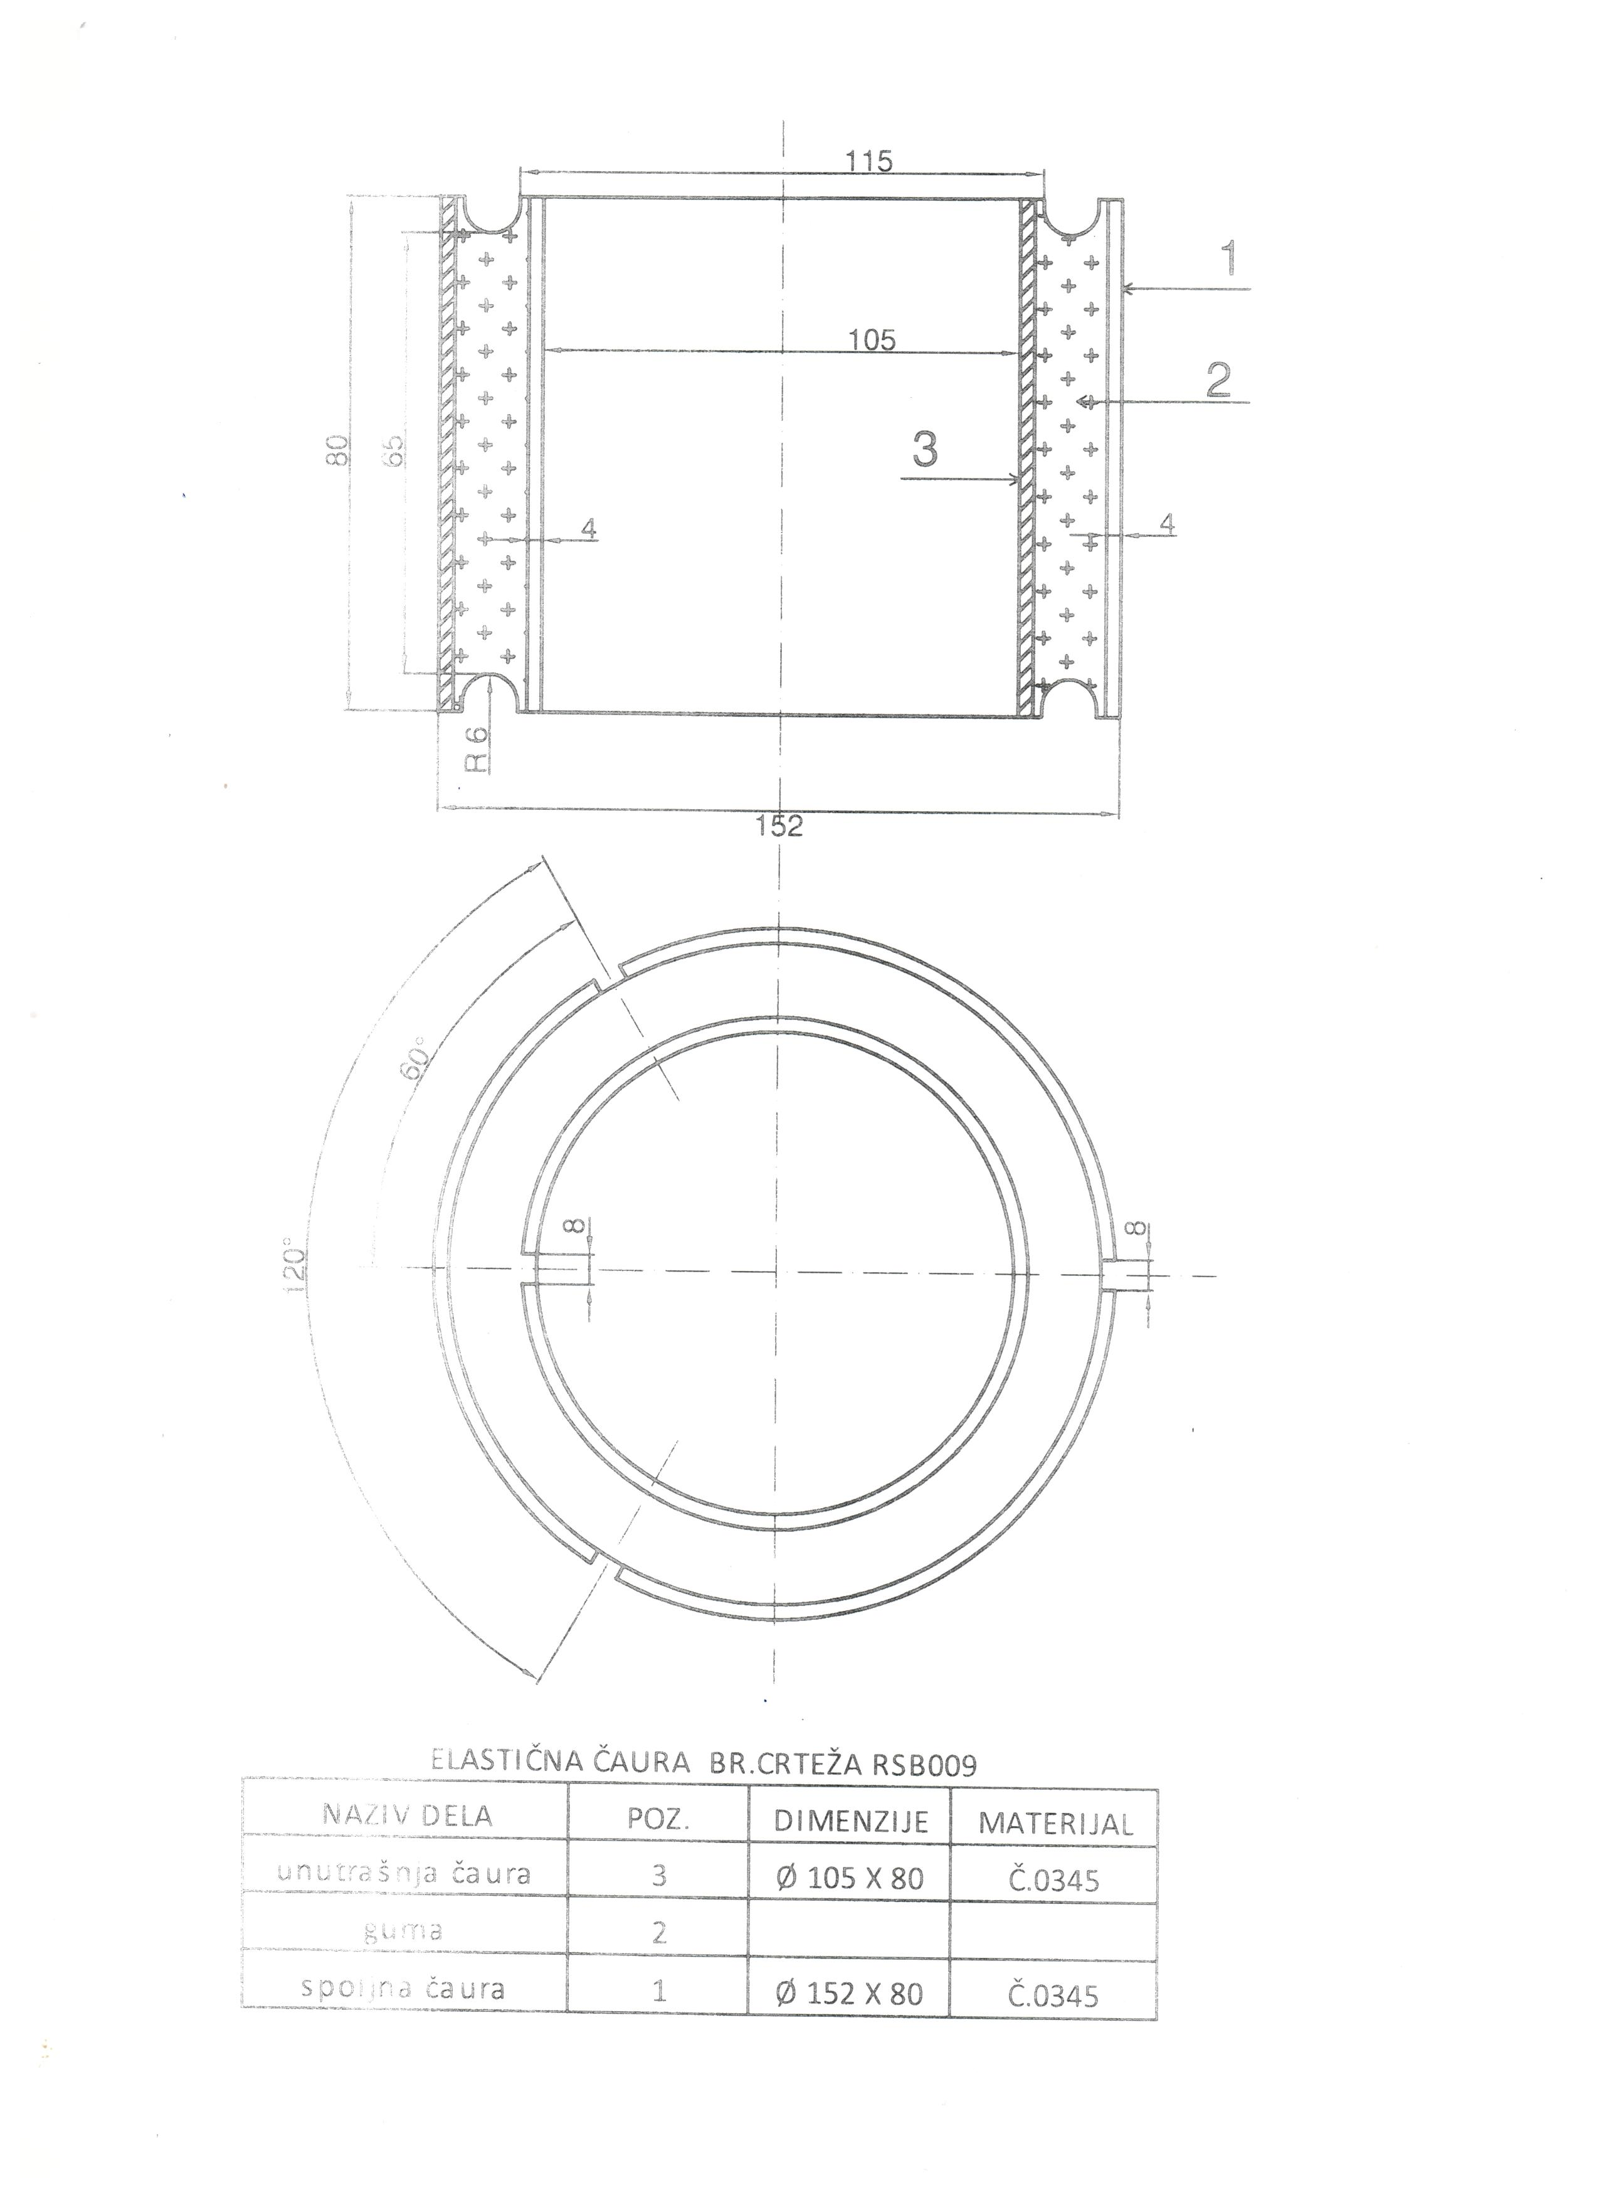

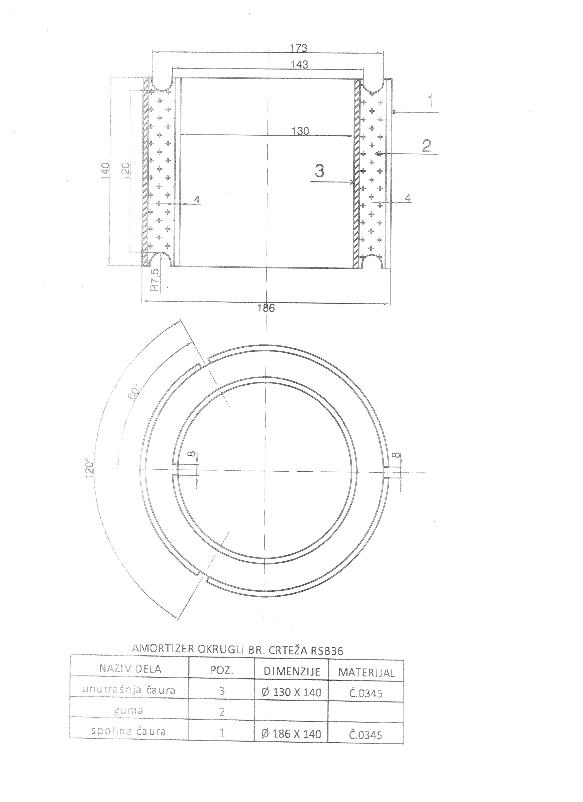

КОНКУРСНА ДОКУМЕНТАЦИЈА

Предмет набавке:
Резервни делови пумпе ГП 5х5
Ресавица, Србија

9. Модел уговора

Ресавица, 04.12.2014. год.

МОДЕЛ УГОВОРА

УГОВОР О КУПОПРОДАЈИ
закључен између:
1. Јавног предузећа за подземну експлоатацију угља -Ресавица,
ул. Петра Жалца бр. 2, мат.бр.17507699, ПИБ: 103084723, текући рачун бр.
295-1242018-22, које заступа директор ЈП ПЕУ Владан Милошевић, дипл.екон. (у даљем тексту: "Купац") и
2. _______________________________________________________________________, мат.бр.____________, ПИБ:_____________,текући рачун бр.__________________,
кога заступа директор ___________________(у даљем тексту: "Продавац")

Члан 1.

Уговорне стране констатују:
да је Купац у складу са одредбама Закона о јавним набавкама ( ''Сл.гласник РС'' број 124/2012), Одлуком бр.9416 од 03.02.2014 године покренуо поступак јавне набавке мале вредности број 77/14 ''Резервни делови пумпе ГП 5х5''.
да је Продавац доставио Понуду бр. ______ од _____________. године која се налази у прилогу овог уговора и његов је саставни део;
да понуда Продавца у потпуности одговара техничким спецификацијама и другим захтевима из конкурсне документације, која се налази у прилогу и чини саставни део овог уговора;
да је Купац у складу са ЗЈН на основу понуде Продавца донео Одлуку о додели уговора број _____ од ________ године.

ПРЕДМЕТ УГОВОРА
Члан 2.

Предмет овог уговора је купопродаја Резервних делова пумпе ГП 5х5''..
Продавац се обавезује да, у периоду укупног рока испоруке из члана 5. овог уговора, добра из става 1. овог члана испоручује уговореног квалитета, у свему према својој понуди број ___________ од __________________, техничкој спецификацији из конкурсне документације важећим прописима, техничким условима, стандардима и нормативима који важе за ову врсту добара, упутствима овлашћених лица Купца, правилима струке и одредбама овог уговора.

ЦЕНА
Члан 3.

Продавац се обавезује да испоручи Купцу Резервне делове пумпе ГП 5х5''., по следећој спецификацији и ценама:

Рб. | Предмет набавке | Јед.  мере | Количина | Цена | Укупна  вредност
1 | 2 | 3 | 4 | 5 | 6
1 | Унутрашња гумена облога пумпе ГП 5х5 комплет (усисни и потисни део облоге пумпе) | ком. | 4
2 | Амортизер округли са гумом  Øs 186мм;Øu 130мм;L 140мм | ком. | 10
3 | Амортизер округли са гумом  Øs 152мм;Øu 105мм;L 80мм | ком. | 10

Укупна вредност уговора без ПДВ-а износи _________________ динара.
ПДВ износи _________________ динара.
Укупна вредност уговора са ПДВ-ом износи _________________ динара.
Продавац гарантује непроменљивост цене до коначне реализације уговора.
Уговорне стане сагласно констатују да су уговореном ценом из овог члана обухваћени сви трошкови које поводом извршења овог уговора има Продавац.

НАЧИН И РОК ПЛАЋАЊА
Члан 4.

Купац се обавезује да по извршеној испоруци уговорених добара исплати Продавцу вредност стварно испоручених добара са ПДВ-ом, испоручених по одређеној поруџбеници Купца, на основу фактуре Продавца, а на основу стварно испоручене количине одређене врсте добара, по уговореним јединичним ценама у динарима, у року до ___ (_____________) дана од дана:
- доставе и евидентирања фактуре на архиви Купца и њене овере потписом од стране овлашћеног лица Купца;
-доставе записника о примопредаји потписаног без примедби од стране овлашћених лица Купца.
Продавац се обавезује да, као услов за плаћање од стране Купца, уз испостављену фактуру достави Купцу записник о примопредаји добара потписан од стране овлашћених лица Купца без примедби.

ОБИМ , ДИНАМИКА И МЕСТО ИСПОРУКЕ
Члан 5.

Продавац се обавезује да уговорена добра испоручи Купцу, ф-цо Купац, у укупном року испоруке до __ (____________) _______ од дана ступања овог Уговора на снагу и пријема поруџбенице Купца, у којој ће Купац прецизирати врсту и количину добара коју захтева, место и време испоруке.

УГОВОРНА КАЗНА
Члан 6.

Уколико Продавац својом кривицом не изврши испоруку уговорених добара у уговореном року из чл.5. овог Уговора платиће Купцу на име уговорене казне износ од 0,5% од уговорене вредности добара која касне са испоруком, за сваки дан закашњења односно прекорачења рока, а највише до 10% од укупно уговорене цене добара (са ПДВ-ом).
Купац има право да наплати уговорну казну без сагласности Продавца умањењем износа за уплату по фактури испостављеној од стране Продавца.
Купац је овлашћен да у случају доцње Продавца у испоруци уговорених добара евентуалну штету настале због закашњења Продавца са испоруком уговорених добара наплати по правилима Закона о облигационим односима.

КВАЛИТАТИВНИ И КВАНТИТАТИВНИ ПРИЈЕМ РОБЕ И РЕШАВАЊЕ РЕКЛАМАЦИЈА
Члан 7.

Продавац је обавезан да уговорена добра испоручи уговореног квалитета из техничке спецификације јавне набавке број 77/14, која чини саставни део усвојене понуде Продавца и саставни део овог уговора.
Примопредају уговорених добара врши комисија састављена од представника уговорних страна која записнички констатује испоруку добара, предају сертификата, атеста и друге прописане и потребне документације којом Продавац доказује да су испоручена добра уговореног квалитета према захтевима из техничке спецификације из става 1.овог члана .
Купац задржава право да приликом примопредаје добара, иста провери и врати, уколико се покаже да не одговарају уговореном квалитету а Продавац је дужан да о свом трошку замени неодговарајуће добро, добром одговарајућег квалитета у року утврђеним записником о рекламацији.
Сматраће се да је Продавац испоручио уговорена добра даном потписивања записника о примопредаји од стране овлашћених представника Купца без примедби.

Члан 8.

Приликом примопредаје, Купац је дужан да испоручена добра на уобичајени начин прегледа и да своје примедбе о видљивим недостацима писаним путем одмах саопшти Продавцу.
Ако се након примопредаје покаже неки недостатак који се није могао открити уобичајеним прегледом, Купац је дужан да о том недостатку писаним путем обавести Продавца у року од 8 (осам) дана од дана када је открио недостатак.
У случају да је Продавац знао или морао знати за недостатке, Купац има право да се на те недостатке позове и када није извршио своју обавезу да добра прегледа, односно да благовремено обавести Продавца о уоченом недостатку.
У случајевима из става 2. и 3. овог члана Купац има право да захтева од Продавца да му преда друго добро без недостатака (испуњење уговора).
Ако Купац не добије испуњење уговора у року од 15 (петнаест) дана од дана пријема захтева за испуњење уговора из претходног става овог члана, Купац има право да раскине уговор, о чему писаним путем обавештава Продавца.

Члан 9.

Купац може да раскине уговор и без остављања накнадног рока, ако га је Продавац обавестио да неће да испуни уговор, односно када је очигледно да Продавац неће да испуни уговор, односно када је очигледно да Продавац неће моћи да испуни уговор ни у накнадном року.

Члан 10.
Гарантни рок за испоручена добра износи ___ (______) ________ од дана извршене испоруке уговорених добара (датум потписивања записника о примопредаји без примедби овлашћених лица Купца).
За све недостатке или скривене мане, рекламација се подноси Продавцу ради њиховог отклањања, а наведене мане Продавац је обавезан да отклони у року од 8 (осам) дана од дана пријема рекламације.
Трајање гарантног рока из става 1 овог уговора, продужава се за време нефункционисања добра и отклањања рекламације.
Уколико се недостаци не могу отклонити поправком, Продавац је дужан да Купцу у даљем року од 8 (осам) дана испоручи ново добро уговореног квалитета, уместо добра на којем се нису могли отклонити недостаци, када за ова добра гарантни рок почиње да тече изнова.
ВИША СИЛА
Члан 11.

За потребе овог уговора случајем више силе на страни Продавца, односно на страни Купца, сматраће се догађај који је ван контроле Продавца, односно Купца и који ни са највећом пажњом доброг привредника није могао да се предвиди и није могао да се избегне разумном радњом, а није у питању кривица или нехат или пропуштање дужне пажње од стране Продавца, односно Купца.
Под околностима више силе подразумевају се околности које су настале после закључења овог Уговора, као резултат ванредних догађаја независно од воље уговорних страна, као што су: рат, земљотреси, поплаве, пожари, епидемија, акти државних органа од утицаја на извршење обавеза, али искључује штрајк радно ангажованих лица од стране Продавца односно Купца, односно произвођача.
Продавац је дужан да истог дана када је у складу са ставом 1. и 2. овог члана наступио случај више силе на страни Продавца, о наступању више силе писаним путем извести Купца и настави са извршењем својих обавеза по овом уговору све док је то разумно могуће и обавезан је да тражи све разумне алтернативне начине за извршење тако да не буду ометани догађајем више силе, у противном Купац има право да простом писаном изјавом достављеном Продавцу раскине овај уговор.
Уговорна страна која благовремено не јави другој страни наступање околности из става 1. овог члана, која је том околношћу погођена, не може се позивати на њу, изузев ако сама та околност не спречава слање таквог обавештења.
Наступањем околности из овог члана продужава се рок за испуњење уговорних обавеза и то за период који по свом трајању одговара трајању настале околности и разумног рока отклањања последица тих околности.
Уколико настале околности из овог члана трају дуже од 30 (тридесет) дана свака од уговорних страна задржава право да раскине овај уговор.

РАСКИД УГОВОРА
Члан 12.

Купац може путем писаног обавештења које ће упутити Продавцу раскинути овај Уговор и то:
1.ако Продавац не изврши испоруку добара у целости, ако не започне испоруку добара у року из чл.5. овог Уговора, као и ако не врши испоруку добара у складу са уговореним роковима или из неоправданих разлога прекине са испоруком добара;
2.ако испоручена добра не одговарају прописима или стандардима за ту врсту добара и квалитету наведеном у понуди Продавца, а Продавац није поступио по примедбама Купца;
3.ако Продавац не изврши неку од осталих обавеза по овом Уговору.
4.из других разлога предвиђеним законом.
Уговор се сматра раскинутим даном пријема писаног обавештења о раскиду Уговора.

Члан 13.
Саставни део уговора чине:
- усвојена понуда Продавца бр. ________ од _____________ године;
- технички цртежи конкурсне документације бр. 77/14;
- Одлука Купца о додели уговора број ________ од _________ године.

Члан 14.

Овај уговор ступа на снагу када уговор потпишу обе уговорне стране;

ЗАВРШНЕ ОДРЕДБЕ
Члан 15.

Све евентуалне спорове који настану у вези са извршењем овог Уговора уговорне стране ће решавати споразумно при чему ће се за тумачење спорних ситуација користити комплетна конкурсна документација.
Уколико се спор не реши на начин из става 1. овог члана уговорне стране признају надлежност Привредног суда у Крагујевцу.

Члан 16.

На све односе уговорних страна који нису посебно регулисани овим уговором, примењиваће се одредбе Закона о облигационим односима.

Члан 17.

Све евентуалне измене и допуне овог уговора пуноважне су уколико су учињене у писаној форми, сагласношћу воља уговорних страна, анексом овог уговора.

Члан 18.

Овај уговор је сачињен у 6 (шест) истоветних примерака, од којих 3 (три) за Купца, а 3 (три) за Продавца.

ЗА ПРОДАВЦА: ЗА КУПЦА:
___________________________, ДИРЕКТОР ЈППЕУ,
__________________
Владан Милошевић,дипл.ецц

